ПАМЯТКА по защите от укусов клещей
В весенне-летний период, всех любителей природы подстерегает серьезная опасность в виде клещей. Они являются переносчиками возбудителей ряда заболеваний: клещевого энцефалита, болезнь Лайма, туляремии и т. д.
Активность клещей начинается, когда земля прогревается на 5-7 градусов по Цельсию. Поэтому не надо обольщаться, в апреле-мае, когда на земле еще лежит снег, клещ уже активен. Пик активности клеща приходится на май-июнь. В это время и регистрируется наибольшее количество укусов клещей. Когда температура окружающей среды повышается выше 20 градусов, активность клеща падает. Второй, меньший, пик активности приходится на конец лета - август начало сентября. После того, как температура окружающего воздуха становится ниже 5 градусов, клещ зарывается в листву и впадает в оцепенение, начинает зимовку.

Советы, по защите от укуса клеща
- Перед выходом в лес обработайте одежду репеллентом, на открытые участки тела нанесите мази, отпугивающие клещей. При нанесении репеллента соблюдайте инструкции по нанесению указанные на упаковке. Необходимо обработать им брюки и обувь, нанести репеллент на манжеты, воротник и другие отверстия и щели в материале, через которые клещ может проникнуть под одежду.

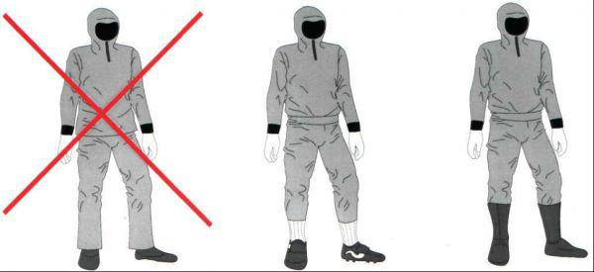

- Одежду по возможности одевайте с манжетами на рукавах, с капюшоном, нижнее белье с воротником под горло и длинными рукавами, плотно прилегающими к запястью, штаны заправляйте в высокие сапоги (обувь должна закрывать тыл стопы и лодыжку, давая возможность заправить в нее одежду); обязательно надевайте головной убор (платок или шапку);
- передвигаясь по лесу, старайтесь держаться середины тропинки, остерегайтесь высокой травы и кустарника.
- Когда клещ проникает под одежду, он не кусает сразу, а еще некоторое время передвигается по телу, в поисках удобного места. Если быть достаточно внимательным и прислушиваться к себе, то ползающего по коже клеща можно почувствовать и вовремя удалить. Период от попадания на одежду до прокусывания кожи, примерно 5 часов.
- Через каждые 2-3 часа желательно осматривать открытые участки тела, а каждые 5-6 часов проводить тщательный осмотр одежды и тела. При этом надо помнить, что удалить клеща с ткани простым встряхиванием невозможно.
- Категорически не рекомендуется спать в той же одежде, в которой вы находились в лесу. Перед сном, снимите с себя полностью одежду, в который вы ходили по лесу, осмотрите себя (Основные места укусов теплые участки тела с мягкой кожей: пах, сгибы локтевых и коленных суставов, шея и места за ушами, подмышки), расчешите волосы, наденьте сменную одежду, а снятую с себя сложите в пакет (хорошо подходят мешки для мусора), хорошо завяжите его. К утру все клещи с одежды переберутся к узлу пакета в поисках воздуха.

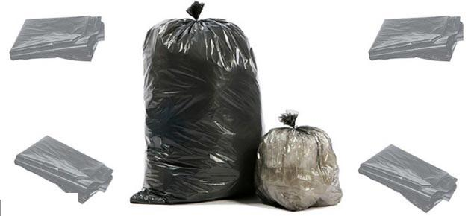

Если клещ все-таки укусил
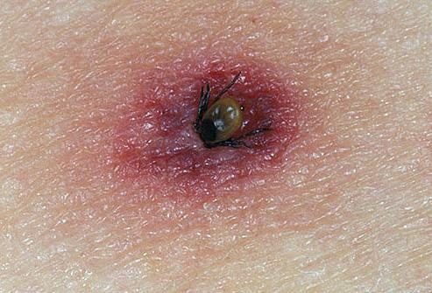

! Не нервничайте, не отрывайте клеща и обратитесь к врачу.
Если это невозможно, то удалить присосавшегося клеща можно обвязав его тонкой, шелковой ниткой как можно ближе к хоботку, затем растянуть ее концы в сторону и, осторожно покачивая, без резких движений тянуть вверх до полного извлечения клеща.
Можно также нанести на тело насекомого какой-либо масляный раствор - масло перекроет дыхальца на теле клеща, и, не имея возможности дышать, он отпадет.

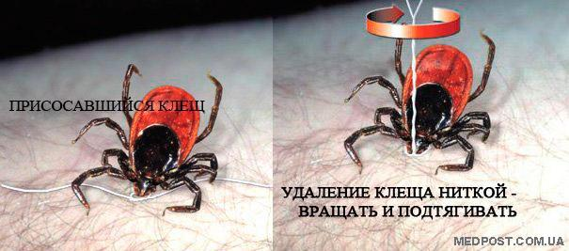

Если полностью извлечь клеща не удалось, и его головка осталась в ранке (выглядит как черная точка), следует извлечь ее булавкой, как обычную занозу. После манипуляции необходимо вымыть руки и обработать ранку настойкой йода или спиртовым раствором. Обязательно обратиться к врачу!

Клеща ни в коем случае нельзя:
- давить - если клещ инфицирован, в его внутренних органах находится вирус;
- отрывать - вирус концентрируется в слюнных железах насекомого и на его головке, которая при отрыве останется в ранке (еще опаснее отрывать клеща зубами, тогда вирус наверняка попадет в организм).
Извлеченного клеща нужно обязательно сдать на анализ. Насекомое следует поместить в небольшой стеклянный флакон и положить туда кусочек слегка увлажненной ваты. Закрытый флакон можно хранить в холодильнике, но не позднее 2 суток с момента укуса клеща необходимо доставить его в лабораторию.

